Лекция 7
План лекции
- Принцип работы системы импульсный усилитель-двигатель
(ИУ-Д);
- законы коммутации ключей мостового усилителя мощности;
-характеристики системы ИУ-Д, статические характеристики.

ГЛАВА 2. ЭЛЕКТРОПРИВОДЫ ПОСТОЯННОГО ТОКА С ИМПУЛЬСНЫМ УПРАВЛЕНИЕМ.
2.1 Принцип работы системы импульсный усилитель-двигатель
(ИУ-Д).
Сущность импульсного метода состоит в том, что изменение частоты вращения якоря достигается не за счет изменения напряжения управления, которое непрерывно подводится к двигателю, а путем изменения времени, в течение которого к двигателю подводится номинальное напряжение, то есть при импульсном управлении к двигателю подводится неизменное напряжение , в результате чего его работа состоит из последующих периодов разгона и торможения. Размах колебаний угловой скорости зависит от частоты следования импульсов. Для того чтобы эти колебания были малы, частоту берут высокой (2-10) КГц. В выходных каскадах усилителя мощности (УМ) используются следующие полупроводниковые приборы: транзисторы униполярные и биполярные, а также тиристоры. В последнее время используются силовые сборки, включающие входной каскад - униполярный (полевой) транзистор, а выходной - мощный биполярный. При этом величина выходных токов может достигать 300-500 А.
В следящих приводах в большинстве случаев используются мостовые каскады (Рис. 2.1) . Ключи в схеме, осуществляя управление движением, могут переключаться по различным законам. Наиболее часто используют симметричный и несимметричный методы коммутации.
При симметричном законе коммутации ключи, находящиеся в разных диагоналях коммутируются в противофазе: ключи К1, К4 - замкнуты, К2, К3- разомкнуты обязательно. При замкнутых ключах К1, К4 полярность напряжения, подводимого к двигателю одна, при замкнутых К2, К3- полярность другая. Путем изменения относительного времени замкнутого состояния ключей противоположных диагоналей, можно менять величину среднего значения напряжения, приложенного к двигателю, то есть при симметричном законе к двигателю подводятся разнополярные импульсы напряжения.
При несимметричном законе переключение производится не по диагонали моста, а по его стойкам, причем одна из стоек (допустим левая ), включающая ключи К1, К2 , управляет частотой вращения, а правая, состоящая из ключей К3 и К4 управляет направлением вращения. Если необходимо осуществить вращение в какую либо сторону, например, по часовой стрелке, соответствующую полярности «+», ключ К4 замкнут все время, а К2 и К1 коммутируются в противофазе.
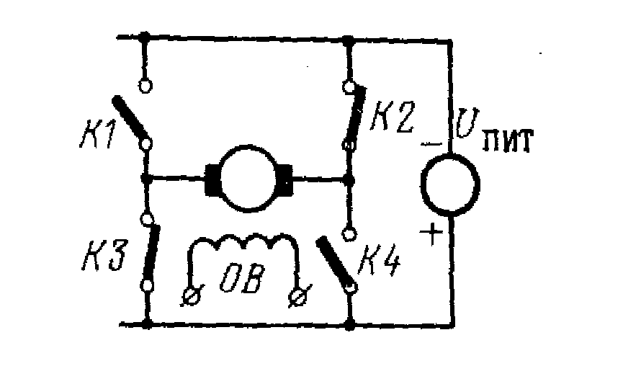
Рис. 2.1. Упрощенная схема мостового выходного каскада
усилителя мощности.
Таким образом, при этом методе управления в одном интервале периода к двигателю подводится напряжение, а в другом - он замкнут накоротко через два ключа и работает в режиме электродинамического торможения. В этом случае к двигателю подводятся импульсы напряжения одной полярности. Диаграммы напряжений на якоре двигателя при симметричном и не симметричном методах управления показаны на рис. 2.2.
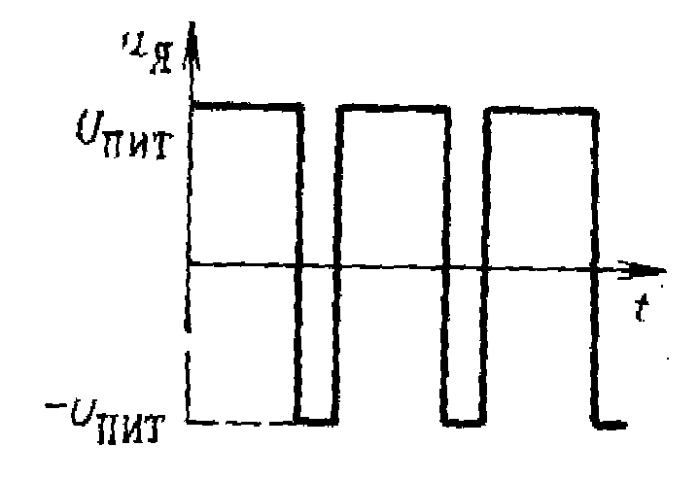
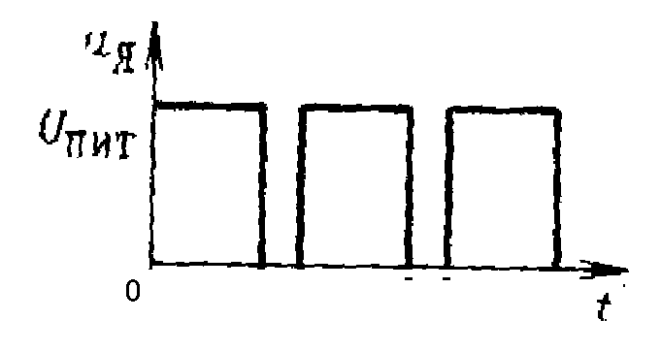
Рис. 2.2. Диаграммы напряжений на якоре двигателя при симметричном и не симметричном методах управления.
С энергетической точки зрения более выгоден несимметричный закон, так как пульсация тока в якоре двигателя при этом законе коммутации меньше.
2.2. Характеристики системы ИУ-Д.

2.2.1. Статические характеристики.

Как уже отмечалось выше, основной особенностью импульсного регулирования частоты вращения ДПТ является наличие пульсации угловой скорости, поэтому под механическими характеристиками системы ИУ-Д будем понимать зависимость среднего момента двигателя от средней угловой скорости при постоянном среднем напряжении (постоянной скважности), а под регулировочными характеристиками будем понимать зависимость средней угловой скорости при постоянном среднем напряжении (скважности импульсов на двигателе) при постоянном моменте нагрузки. Получим выражения для статических характеристик привода, силовая часть которого работает по системе ИУ-Д. При этом будем считать, что напряжение на якоре двигателя представляет собой последовательность импульсов с разной амплитудой положительных и отрицательных импульсов. Диаграммы напряжений на якоре двигателя показаны на рис. 2.3.
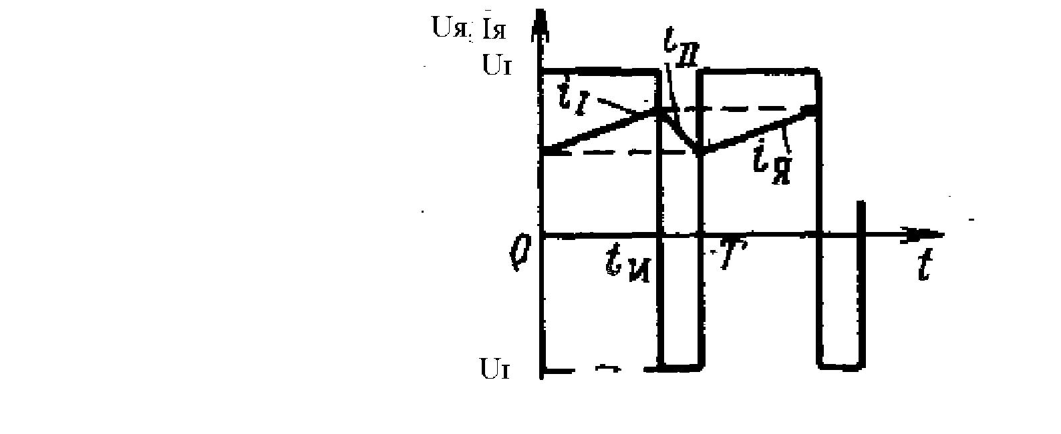
Рис. 2.3. Диаграммы напряжений на якоре двигателя.

Такое представление позволяет получить выражения, как для несимметричного, так и для симметричного законов коммутации. Запишем уравнения для привода 1 и 2 интервалов периода.
$(0−t_{u})$
$U_{1}=R_{Ø}i_{1}+L_{Ø}\frac{{\text{di}}_{1}}{\text{dt}}+C_{}Ω_{1}$ (2.1)
$M_{1}=C_{M}i_{1}$ (2.2)
$M_{1}=J_{\text{}}\frac{dΩ_{1}}{\text{dt}}+M_{}$ (2.3)
$(t_{u}−T)$
$U_{2}=R_{Ø}i_{2}+L_{Ø}\frac{{\text{di}}_{2}}{\text{dt}}+C_{}Ω_{2}$ (2.4)
$M_{2}=C_{M}i_{2}$ (2.5)
$M_{2}=J_{\text{}}\frac{dΩ_{2}}{\text{dt}}+M_{}$ (2.6)
Здесь:
$Ω_{1},Ì_{1},U_{1},i_{1}$-угловая скорость двигателя, его момент, напряжение и ток в первом интервале периода;
$Ω_{2},Ì_{2},U_{2},i_{2}$-угловая скорость двигателя, его момент, напряжение и ток во втором интервале периода.
При составлении этих уравнений принимались допущения, аналогичные принятым при описании функционирования ДПТ с независимым
возбуждением, а также считали, что ключи УМ идеальны, то есть переключаются мгновенно, а их сопротивление в открытом (замкнутом) состоянии равно нулю, а в разомкнутом состоянии равно бесконечности. Источник питания (ИП) считаем обладающим бесконечно большой мощностью .
Среднее напряжение на якоре двигателя равно:
$U_{Ø\text{.}ð\text{.}}=\frac{1}{T}\left[U_{1}t_{u}+U_{2}\left(T−t_{u}\right)\right]$
Введем обозначения:
$g=\frac{t_{u}}{T}$ - относительная длительность первого интервала периода или скважность;
$α=\frac{U_{2}}{U_{1}}$ - коэффициент, характеризующий метод управления ключами.
Тогда для симметричного метода $α\text{=-}1$, так как $U_{2}\text{=-}U_{1}$,
а для несимметричного $α=0$, так как $U_{2}=0$.
Среднее напряжение на якоре двигателя
$U_{Ø\text{.}ð\text{.}}=U_{1}\left[g+α\left(1−g\right)\right]$ (2.7)
При симметричном законе коммутации $U_{Ø\text{.}ð\text{.}}=U_{1}\left(2g−1\right)$,
при несимметричном $U_{Ø\text{.}ð\text{.}}=U_{1}g$.
Очевидно, что среднее значение момента за период $M_{\text{}\text{.}ð\text{.}}$ пропорционально $i_{Ø\text{.}ð\text{.}}$, то есть $M_{\text{}\text{.}ð\text{.}}=C_{Ì}i_{Ø\text{.}ð\text{.}}$, тогда на основании (2.3) и (2.6) можно записать:
$M_{\text{}\text{.}ð\text{.}}=\frac{1}{T}\left[\int_{0}^{t_{u}}{\left(J_{\text{}\text{.}}\frac{dΩ_{1}}{\text{dt}}+M_{}\right)}\text{dt}+\int_{t_{u}}^{T}{\left(J_{\text{}\text{.}}\frac{dΩ_{2}}{\text{dt}}+M_{}\right)\text{dt}}\right]$ или
$M_{\text{}\text{.}ð\text{.}}T=M_{}T+J_{\text{}\text{.}}\left[Ω_{2}\left(T\right)−Ω_{1}\left(0\right)\right]$, то есть импульс моментов, действующих на валу двигателя равен изменению количества движения. Для установившегося режима :
$Ω_{2}\left(T\right)=Ω_{1}\left(0\right)$ , следовательно, $M_{\text{}\text{.}ð\text{.}}=M_{}$ и $i_{Ø\text{.}ð\text{.}}=\frac{M_{}}{_{Ì}}$.
На основании соотношений (2.1) и (2.4) при $M_{}=0$ можно записать:
$U_{Ø\text{.}ð\text{.}}=\frac{1}{T}\left[\int_{0}^{t_{u}}{\left(R_{Ø}i_{1}+L_{Ø}\frac{{\text{di}}_{1}}{\text{dt}}+C_{}Ω_{1}\right)\text{dt}+}\int_{t_{u}}^{T}{\left(R_{Ø}i_{2}+L_{Ø}\frac{{\text{di}}_{2}}{\text{dt}}+C_{}Ω_{\text{21}}\right)\text{dt}}\right]$
Учитывая, что в установившемся режиме:
$i_{1}\left(0\right)=i_{2}\left(T\right),i_{1}\left(t_{u}\right)=i_{2}\left(t_{u}\right)$, получим:
$U_{Ø\text{.}ð\text{.}}=_{}Ω_{\text{}\text{.}ð\text{.}}+R_{Ø}i_{Ø\text{.}ð\text{.}}$ или, если представить средний ток двигателя через момент, то
$U_{Ø\text{.}ð\text{.}}=_{}Ω_{\text{}\text{.}ð\text{.}}+R_{Ø}\frac{M_{\text{}\text{.}ð\text{.}}}{_{Ì}}$.
Откуда $M_{\text{}\text{.}ð\text{.}}=\frac{U_{Ø\text{.}ð\text{.}}}{R_{Ø}}_{Ì}−\frac{_{}_{Ì}}{R_{Ø}}Ω_{\text{}\text{.}ð\text{.}}$ (2.8)
или
$M_{\text{}\text{.}ð\text{.}}=M_{\text{.}ð\text{.}}−fΩ_{\text{}\text{.}ð\text{.}}$ (2.9)
Если обозначить напряжение питания мостовой схемы через $U_{}$, то для симметричного закона получим:

$\begin{aligned}U_{1}=U_{}, \\ U_{2}\text{=-}U_{1}, \\ α\text{=-}1, \\ U_{Ø\text{.}ð\text{.}}=U_{}(2g−1),M_{\text{.}ð\text{.}}=\frac{U_{}(2g−1)}{R_{Ø}}_{M} \\ \end{aligned}$(2.10)
Для несимметричного закона коммутации:

$\begin{aligned}U_{1}=U_{}, \\ U_{2}=0, \\ U_{Ø\text{.}ð\text{.}}={gU}_{}, \\ M_{\text{.}ð\text{.}}=\frac{U_{}_{Ì}}{R_{Ø}}g\text{.}\end{aligned}$ (2.11)

Из (2.9) видно, что механические характеристики ДПТ с НВ при импульсном управлении имеют такой же вид, что и при управлении от источника постоянного напряжения.

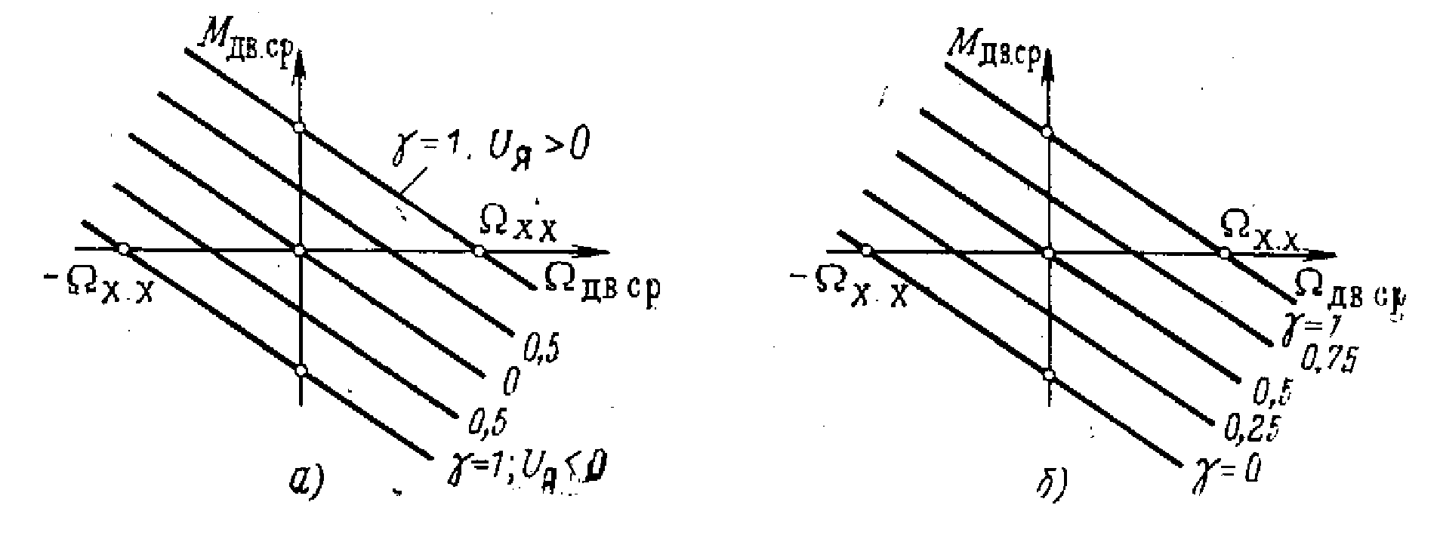
Рис. 2.4. Механические характеристики ДПТ с НВ при импульсном регулировании:
а) симметричном, б) не симметричном законах коммутации ключей выходного каскада усилителя мощности.
Выражения для регулировочных характеристик получим из соотношения (2.8) , преобразуя его к виду $Ω_{\text{}\text{.}ð\text{.}}=f(g)$ при $M_{\text{}\text{.}ð\text{.}}=\text{Const}$ и тогда для симметричного закона коммутации получим:
$Ω_{\text{}\text{.}ð\text{.}}=\frac{U_{}\left(2g−1\right)}{_{}}−\frac{M_{\text{}\text{.}ð\text{.}}}{f}$ (2.12);
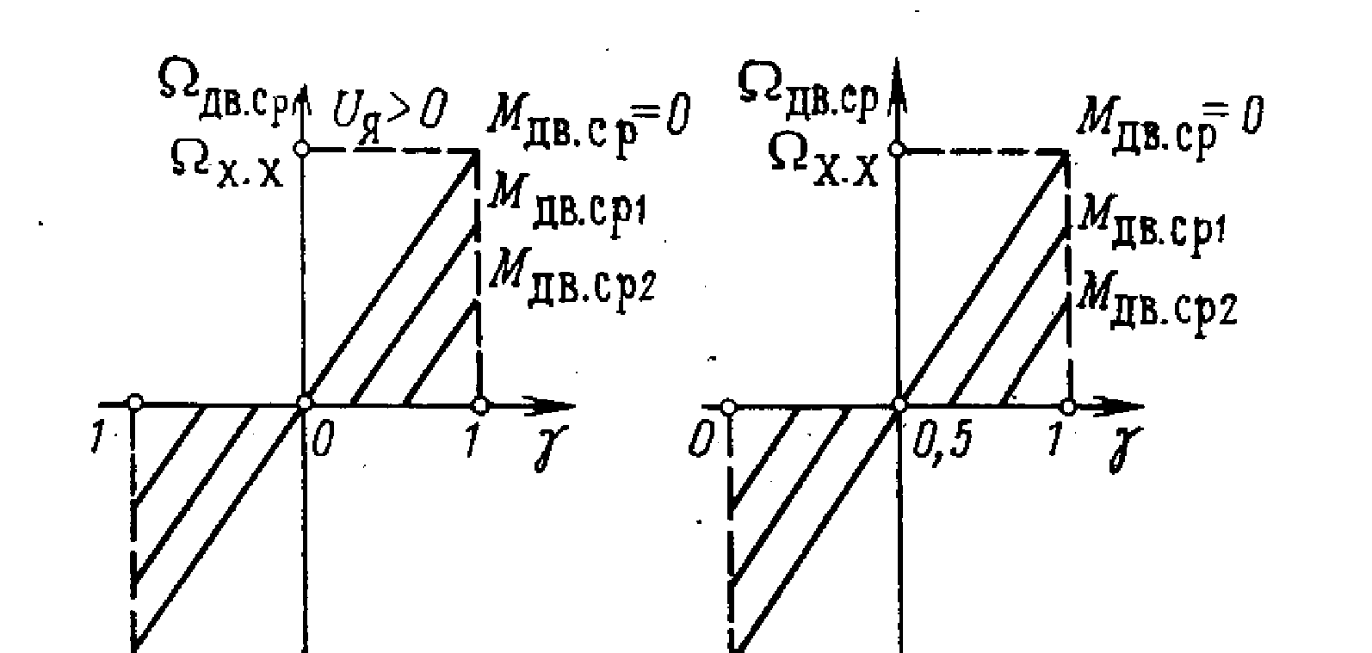
для несимметричного: $Ω_{\text{}\text{.}ð\text{.}}=\frac{U_{}g}{_{}}−\frac{M_{\text{}\text{.}ð\text{.}}}{f}$ (2.13).
а) б)

Рис. 2.5. Регулировочные характеристики ДПТ с импульсным управлением: а) с симметричным и б) не симметричным законами коммутации.
При расчете характеристик реальной системы ИУ-Д надо учитывать не идеальность ключей.

